107學年度教育部高中優質化輔助方案及
十二年國民教育課程綱要前導學校自主學習開放空間討論
培養孩子迎向未來的能力-學校可以做什麼支持學生成為自主學習者？
實施計畫

- 依據：
一、106年8月21日臺教授國部字號1060078274號函修正之「高中優質化輔助方案」辦理。
二、106年11月16日臺教國署高字第1060125887B號頒布「十二年國民基本教育課程綱要前導學校暨機構作業要點」辦理。

- 目的：
一 、了解自主學習內容與精神，釐清自主學習發展的價值觀與重點及觀念。
二 、共創自主學習實務上及技術上的具體解決對策。
三 、透過以學習者為中心，發想及產出學校具體可以做的自主學習推動行動方案。
- 辦理單位
- 主辦單位：教育部國民及學前教育署
- 承辦單位：國立臺灣師範大學&國立新竹女子高級中學&國立彰化女子高級中學&國立屏東女子高級中學
- 協辦單位：臺北市立建國高級中學
- 活動時間與對象：
- 活動時間：107年10月28日(日)10:00-17:00(09:30-10:00為報到時間)
- 活動地點: 台北市立建國高級中學資源大樓5樓
- 活動對象：107學年度所有受高中優質化輔助方案及十二年國民基本教育課程綱要前導學校計畫補助之學校校長、主任、組長或教師，建議推派自主學習規劃相關人員參加，每校1-2名,限額100人。
- 認識開放空間討論: https://openspacetaiwan.blogspot.com/
伍、報名方式：線上網路報名
一、報名網址：https://goo.gl/forms/qcSAuX3B9xDY28mF3
(建議以Chrome系統複製貼上網址開啟，相關報名問題請洽詢臺師大高中優質化計畫許美鈞助理 csa322@gapps.ntnu.edu.tw)
二、報名時間：即日起至107年10月22日(一)下午5:00(逾時不候)。
三、錄取名單公告時間: 107年10月23日(星期二)將Email參與者活動參與通知。
柒、經費來源：
一、本案所需經費由主辦單位所委辦之前導計畫相關經費項下支應。
二、參加人員請學校予以公(差)假，並依規定由學校相關計畫支給交通費。
捌、交通資訊：臺北市立建國高級中學(台北市中正區南海路56號)
一、汽車
(一)中山高速公路（重慶北路交流道）→重慶北路 →重慶南路 →右轉南海路
(二)北二高（中和交流道）→中和景平路 →左轉中正路 →右轉中和中山路 →左轉永和永
和路 →過中正橋 →重慶南路 →左轉南海路。
二、捷運 ：中正紀念堂站下車（南門市場出口1號或2號出口後，沿著南海路5-10分鐘後可抵達）。
三、公車 ：
  - 1、204、630，建國中學站下車
  - 5、227、235、241、295、662、663，南昌路站下車
  - 241、243、38、706，公賣局站下車
  - 227、248、262(區間)、304承德線、304重慶線，寧波重慶路口站下車
  - 242、624、907、和平幹線，植物園站下車

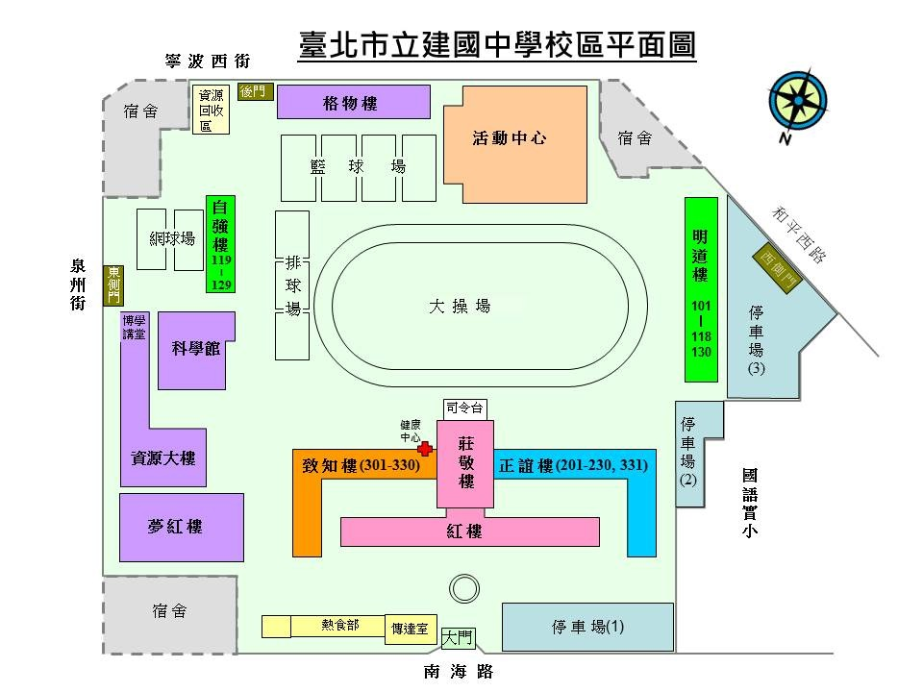
資源大樓5樓

附件一
107學年度教育部高中優質化輔助方案及
十二年國民教育課程綱要前導學校自主學習開放空間討論-
培養孩子迎向未來的能力-學校可以做什麼支持學生成為自主學習者？
流程
107年10月28日(日)
地點: 台北市立建國高級中學資源大樓5樓
時間 | 內容 | 主持人/主講人
09:30-10：00 | 報到 | 臺師大團隊
10:00-10:10 | 開幕式暨聚會說明 | 教育部國民及學前教育署  國立臺灣師範大學陳佩英教授  宜蘭縣教育處簡菲莉前處長  開拓文教基金會蔡淑芳老師
10:10-11:10 | 【整體介紹&共創議程】  第一回合小組討論 | 國立臺灣師範大學陳佩英教授  開拓文教基金會蔡淑芳老師  宜蘭縣教育處簡菲莉前處長  臺北市立建國高級中學蔡哲銘主任  臺北市立第一女子高級中學陳汶靖主任  臺北市立中正高級中學張嘉娟主任  臺北市立松山高級中學張洸源主任  臺北市立景美女子高級中學李冠達主任  臺北市立永春高級中學潘玳玉主任  新北市金陵女子高級中學高亞謙主任  桃園市立大園國際高級中等學校陳逸年主任  臺中市立大甲高級中等學校林怡君主任
11:10-12:20 | 第二回合小組討論 | 國立臺灣師範大學陳佩英教授  開拓文教基金會蔡淑芳老師  宜蘭縣教育處簡菲莉前處長  臺北市立建國高級中學蔡哲銘主任  臺北市立第一女子高級中學陳汶靖主任  臺北市立中正高級中學張嘉娟主任  臺北市立松山高級中學張洸源主任  臺北市立景美女子高級中學李冠達主任  臺北市立永春高級中學潘玳玉主任  新北市金陵女子高級中學高亞謙主任  桃園市立大園國際高級中等學校陳逸年主任  臺中市立大甲高級中等學校林怡君主任
12:20-13:20 | 午餐
13:20-14:50 | 第三回合小組討論 | 國立臺灣師範大學陳佩英教授  開拓文教基金會蔡淑芳老師  宜蘭縣教育處簡菲莉前處長  臺北市立建國高級中學蔡哲銘主任  臺北市立第一女子高級中學陳汶靖主任  臺北市立中正高級中學張嘉娟主任  臺北市立松山高級中學張洸源主任  臺北市立景美女子高級中學李冠達主任  臺北市立永春高級中學潘玳玉主任  新北市金陵女子高級中學高亞謙主任  桃園市立大園國際高級中等學校陳逸年主任  臺中市立大甲高級中等學校林怡君主任
14:50-15:00 | 休息
15:00-16:00 | 【行動方向與行動方案】  閱讀報告、彙整與行動 | 國立臺灣師範大學陳佩英教授  開拓文教基金會蔡淑芳老師  宜蘭縣教育處簡菲莉前處長  臺北市立建國高級中學蔡哲銘主任  臺北市立第一女子高級中學陳汶靖主任  臺北市立中正高級中學張嘉娟主任  臺北市立松山高級中學張洸源主任  臺北市立景美女子高級中學李冠達主任  臺北市立永春高級中學潘玳玉主任  新北市金陵女子高級中學高亞謙主任  桃園市立大園國際高級中等學校陳逸年主任  臺中市立大甲高級中等學校林怡君主任
16:00-16:50 | 回顧與再出發 | 國立臺灣師範大學陳佩英教授  開拓文教基金會蔡淑芳老師  宜蘭縣教育處簡菲莉前處長  臺北市立建國高級中學蔡哲銘主任  臺北市立第一女子高級中學陳汶靖主任  臺北市立中正高級中學張嘉娟主任  臺北市立松山高級中學張洸源主任  臺北市立景美女子高級中學李冠達主任  臺北市立永春高級中學潘玳玉主任  新北市金陵女子高級中學高亞謙主任  桃園市立大園國際高級中等學校陳逸年主任  臺中市立大甲高級中等學校林怡君主任
16:50-17:00 | 閉幕式 | 教育部國民及學前教育署  國立臺灣師範大學陳佩英教授  宜蘭縣教育處簡菲莉前處長  開拓文教基金會蔡淑芳老師
※ 認識開放空間討論: https://openspacetaiwan.blogspot.com/

